СОПРОВОДИТЕЛЬНОЕ ПИСЬМО

Решедько Татьяна Николаевна, воспитатель МДОУ «Центр развития ребенка – детский сад №6» г. Энгельс, высшая квалификационная категория.

Сценарий литературного досуга с воспитанниками старшего дошкольного возраста с использованием развивающих игр В.В. Воскобовича «В гости к сказке».

Контактная информация: 413100, Саратовская область, г. Энгельс, ул. Волоха, 20
Телефон: 89616479947
e-mail: recshedko.tatyana@yandex.ru

Актуальность состоит в том, что использование игр и пособий В.В. Воскобовича дает возможность развития у детей дошкольного возраста начальной коммуникативной компетенции.

Новизна: заключается в использовании в сценарии НОД дидактических развивающих игр В.В. Воскобовича для развития связной, грамматически правильной диалогической и монологической речи, развитие звуковой культуры речи.
Совместная деятельность детей с использованием игровых пособий является мотивом к коммуникативной деятельности и стимулом взаимодействия со взрослым и другими детьми.

Муниципальное дошкольное образовательное учреждение
«Центр развития ребенка – детский сад № 6»
Энгельсского муниципального района Саратовской области

СЦЕНАРИЙ
НОД по развитию речи с воспитанниками старшего дошкольного возраста с использованием развивающих игр В.В. Воскобовича

«Вот какой Снеговик»

Воспитатель: Решедько
Татьяна Николаевна

2023г.

Цель: создание условий по развитию связной речи, грамматического строя, звуковой культуры речи.
Сценарий НОД по развитию речи детей.
Возрастная группа: старшая группа.
Тема НОД: «Вот какой Снеговик».
Ведущая образовательная область: «Развитие речи»
Формы организации: работа в команде, индивидуальная.
Категория детей: воспитанники с нормой развития.
Задачи.
Обучающие:
- связная речь: формировать умение детей составлять рассказ по картине;
- словарь и грамматика: формировать умение подбирать определения к заданным словам;
- звуковая культура речи: формировать умение отчетливо и внятно произносить фразы, насыщенные словами со звуками (с) и (сь), говорить с разной громкостью голоса, изменять темп речь.
Развивающие:
- развивать тактильное восприятие;
- умение слушать и слышать воспитателя, выполнять действия по словесной инструкции;
- активизировать внимание, память, творческое воображение.
Воспитательные:
- воспитывать умение работать в команде;
- воспитывать коммуникативные качества, желание прийти на помощь.
Методы и приемы: создание игровой воображаемой ситуации, использование игрового персонажа, художественное слово, музыкальное сопровождение.
Материал и оборудование:
Демонстрационный:
Игра - шнуровка «Снеговик», картина из серии «Времена года», мультимедиа проектор.
Раздаточный:
игровой комплект «МиниЛарчик», графический тренажер «Игровизор» + маркер, «Разноцветные веревочки», предметные картинки, игра шнуровка «Снеговик»
Планируемые результаты: умение составлять небольшой рассказ по картине, умение отчетливо произносить фразы, выделять звуки (с),(сь) в речи.
Предварительная работа в группе: предварительное наблюдение за снежными постройками, игры с дидактическими пособиями В.В. Воскобовича.

ХОД НОД:
Деятельность педагога | Деятельность детей
I Вводная часть.
Дидактическая задача: мотивировать дошкольников на включение в игровую деятельность.
Здравствуйте, ребята!  Посмотрите, какая большая снежинка залетела в нашу группу. (Рассматривает снежинку).  - Да она не простая, на ней загадка.  Меня не растили –  Из снега слепили.  Вместо носа ловко  Вставили морковку  Глаза – угольки,  Ручки – сучки,  Холодный, большой –  Кто я такой?  - Ребята, кто же это? | Здороваются с педагогом.  Отгадывают загадку.  - Это Снеговик.
II Основная часть
- Интересно, где же можно увидеть его?  Посмотрите на картину, которую я вам принесла. На ней нарисован наш Снеговик. |  | Ответы детей  Дети рассматривают картину.
- Какое время года нарисовал художник?  - Что еще изображено на ней? | - Художник нарисовал зиму.  Ответы детей
- Кто слепил Снеговика?  - Что происходит зимой с деревьями?  - Какая бывает погода зимой? | Ответы детей
Проводится д\и «Признаки зимы»
- Какими словами можно сказать о зиме, какая она? | - Холодная, суровая, снежная, теплая, вьюжная, морозная.
- Что происходит зимой с деревьями? | - Они спят, укрывшись снегом.
- Какой снег, какими словами можно рассказать о нем? | - Пушистый, блестящий, белый, холодный.
- А как рассказать о зимнем дне? | - Морозный, ясный, холодный, короткий.
- Придумайте рассказ о зиме, о Снеговике. Вспомните, с каких слов начинаются обычно рассказы? Где жил Снеговик? Какой он был? Что он делал? Чем все закончилось?  - В своих рассказах используйте слова о зиме, Снеговике, снеге, деревьях, которые мы сейчас подобрали. | (Воспитанники составляют 2-3 рассказа. Выясняется, какой рассказ понравился больше всего)
Проводится физ.минутка под музыкальное сопровождение.
Одна половина детей – снежинки, другая – ветер. Ветер дует – снежинки кружатся. Игра повторяется, потом дети меняются ролями.
Воспитатель обращает внимание детей на Снеговика.  - Посмотрите, ребята, а наш Снеговик почему-то загрустил. Интересно, почему? Как вы думаете? | Высказывание детей
- Наш Снеговик совсем один. Поэтому его нужно развеселить. Пригласите сюда его друзей – Снеговиков. (Воспитатель раздает игру-шнуровку «Снеговик») | 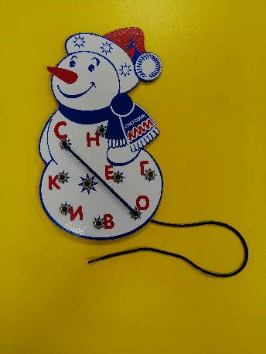
- Теперь у нашего Снеговика много друзей – Снеговиков. Мой Снеговик предложил поиграть в слова. Я говорю вам звуки, а вы «возвращаете» слоги с помощью вашего «шнура» С + О = СО  - Какой слог получился?  - Соедините «с» и «е». Какой слог получился?  - Соедините «с» и »и». Что получается? | Дети при помощи шнура соединяют «с» и «о».Получается СО  - Се  -Си
- Все верно, а теперь все вместе прочитаем скороговорки вначале тихо:  Со-со-со- Миша катит колесо.  Се-се-се- кто нам расскажет о лисе.  Си-си-си- В водоеме караси. | Дети читают скороговорки тихо, громко, быстро, медленно, пропевают их.
- Мой Снеговик предлагает вам и вашим Снеговикам еще поиграть. Назовите слова, похожие на слово снег. | - Снежок, снежинки, снежки, Снегурочка, снегири.
- Снеговики решили сделать вам подарок. Они хотят подарить вам красивые картинки, но сначала их нужно правильно разложить в синем и зеленок кружках. Возьмите Мини Ларчики. На них выложены синий и зеленый кружки. В кружок синего цвета вам необходимо положить картинку, которая начинается со звука (с), а в зеленый круг картинку, в названии которой есть звук (сь). | Дети выполняют задание.
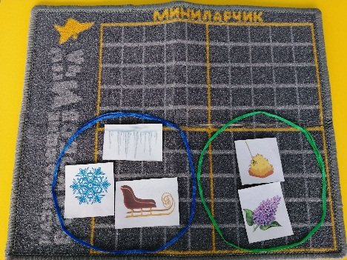
- Какие картинки вы положили в синий круг? | - Сани, снежинка, сосулька.
- В зеленый круг? | - Сено, сирень.
- Вы правильно разложили картинки в синий и зеленый кружки.  - А вам хотелось бы для своего Снеговика тоже сделать подарок? | Ответы детей.
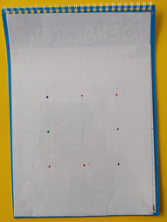
- Тогда берите скорее «Игровизоры» и маркеры и аккуратно соедините между собой красные точки, зеленые, оранжевые, синие. | Дети выполняют задание.
- Что у вас получилось? | - Получилась снежинка.
- Немного дорисуйте ее, чтобы подарок получился красивым.
- Вот и готовые подарки для ваших Снеговиков. | Дети выполняют задание
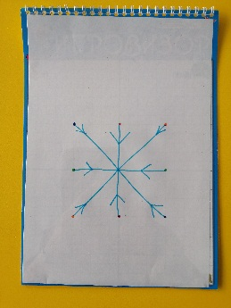
III Заключительная часть. Итог.
Воспитатель приглашает детей подойти к нему в центр групповой комнаты.
- С кем вы сегодня познакомились? | - Мы встретили Снеговиков.
- Что вам запомнилось больше всего? | Ответы детей.
- Ребята, нам нужно прощаться со Снеговиками, им уже пора на улицу, а то они начнут таять.

ИСПОЛЬЗУЕМАЯ ЛИТЕРАТУРА:

- Воскобович В.В., Методические сказки. - С-Пб. ООО Рив, 2006
- Ушакова О.С., «Развитие речи детей 5-7 лет». М., Творческий центр «Сфера»

